
Sachschaden

Sachschaden

Gegenstände

Gegenstände

Schaden

Schaden

Hausrat
Hausrat
Ordner

Ordner

monatlich

monatlich

Summe

Summe

jährlich

jährlich

Dokumentation
Dokumentation
Unterschrift
Unterschrift
Versicherung

Versicherung

Kopie

Kopie

Einbruch

Einbruch

Betrug

Betrug

Abschluss

Abschluss

Angebot

Angebot

Reparatur

Reparatur

Haftpflicht

Haftpflicht



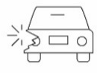
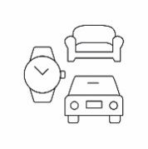
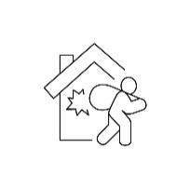









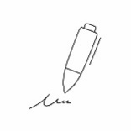

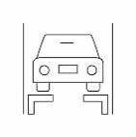


quartalsweise

monatlich

Werkstatt

Brand

Unterschrift

Unfall

Summe

Schaden

Sachschaden

Reparatur

Polizei

Ordner

Kosten

Kopie

Geld

Gegenstände

Einbruch

Versicherung


Schulden

verunfallen

Unfall

beitragen

Beitrag

einbrechen

Einbruch

verschulden

reparieren

Reparatur

betragen

Betrag

haften

Haftung

kopieren

fahren

Kopie

Fahrt

verpflichten

Pflicht

brennen

Brand

ordnen

Ordner

kosten

Kosten

verursachen

Verursacher

versichern

Versicherung

unterschreiben
Unterschrift

schädigen

Schaden

summieren

Summe


Preis

Preis

schriftlich

schriftlich

schlüssig

schlüssig

mündlich

mündlich

online

online

telefonisch

telefonisch

Kauf
Kauf
Verkauf
Verkauf
Umtausch
Umtausch
Datum

Datum

Versand

Versand

Kündigung

Kündigung

Annahme

Annahme

Bestellung

Bestellung

Angebot
Angebot
Partei

Partei

Adresse

Adresse

Vereinbarung

Vereinbarung


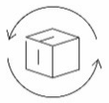



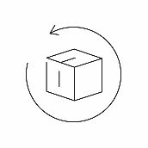



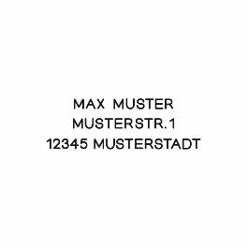
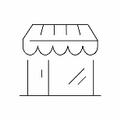

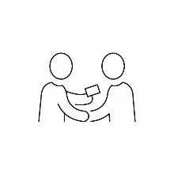






Rücksendung

Kauf

Verkäufer

telefonisch

Rechnung
Versandkosten

Preis
Kündigung
Umtausch
mündlich

Adresse

Käufer

Annahme

Angebot
Geschäft
Datum

Onlineshop

Vertrag

werben

bestellen

betrügen

Betrug

Werbung

mieten
Miete
widerrufen

Widerruf

telefonieren

Telefon

garantieren

Garantie

einigen

Einigung

abschließen

Abschluss

Bestellung

Adresse

adressieren

anbieten
Angebot
verkaufen

Verkäufer

annehmen

Annahme

umtauschen
Umtausch
vereinbaren

Vereinbarung

einkaufen

Einkauf

kündigen
Kündigung
versenden

Versand

